GitHub和git的关联
- 配置姓名
git config --global user.name ‘需要配置的姓名’
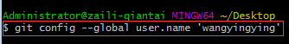

- 配置邮箱
git config --global user.email 邮箱地址
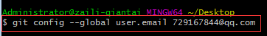

- 检查是本电脑是否有秘钥文件
cd ~/.ssh
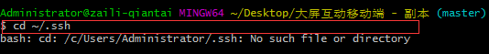

4.如果没有秘钥文件 生成秘钥文件
ssh-keygen -t rsa -C ‘邮箱地址’
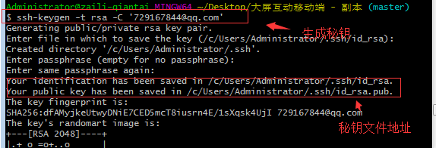

- 在GitHub新建仓库
- 将仓库地址写成一个代理
- 上传代码

